Московская общественная Организация евреев – бывших узников гетто и нацистских концлагерей

(моое – угик)
127422, Москва,
ул.Тимирязевская, 4/12 е-mail: uznikimoe@yandex.ru
Тел.8-495- 611-12-19 сайт- www. uznikimоoe.ru


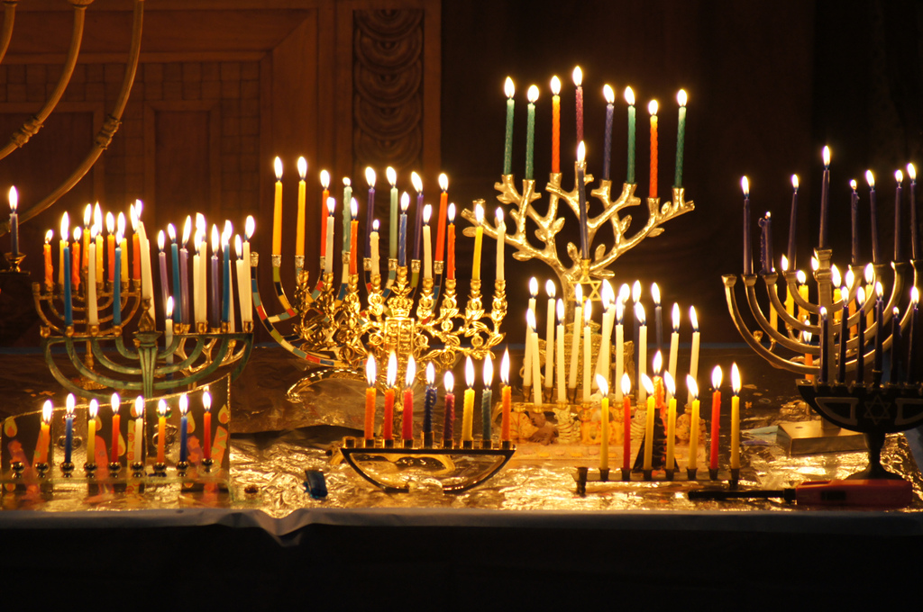

Дорогие друзья!

Московская общественная Организация евреев - бывших малолетних узников гетто и нацистских концлагерей сердечно поздравляет Вас и всех Ваших близких и родных с замечательным волшебным праздником Ханука – Праздником огня и радости!
Пусть свет Ханукальных свечей наполнит Ваш дом уютом и благополучием и освещает Вашу жизнь в течение всего года, и пусть в ней будет больше чудесного и удивительного!
Желаем здоровья, счастья, любви и успехов во всех Ваших начинаниях! Cветлой и радостной Хануки!

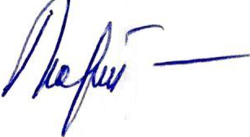
С уважением,
Председатель МООЕ-УГиК Морткович О.Е.

